
学生校外住宿协议书

甲 方：四川文理学院学生处 联系电话：0818-2790025
本合同有效期： 年 月 日至 年 月 日
乙 方： 身份证号：
校外住宿详细地址：
联系电话：
应乙方申请，需在校外住宿，甲方根据教育部《关于切实加强高校学生住宿管理的通知》精神，按照《四川文理学院关于加强校外住宿学生管理的通知》的规定，就乙方提出在校外住宿的申请达成以下协议：
一、甲方责任
1、甲方负责向乙方提供《学生校外住宿申请表》。
2、如乙方在校外住宿期间愿意回校住宿，甲方应及时联系有关部门尽快安排解决，但不属于双方约定的责任和义务。
二、乙方责任
1、乙方必须向甲方提供校外住宿的详细地址、联系方式和住所的合法证件并保证其真实性，如在本协议生效后有更改应在3日内向甲方如实报告。乙方须向所在二级学院报告每周的居住情况。
2、根据教育部《关于切实加强高校学生住宿管理的通知》和《四川文理学院关于加强校外住宿学生管理的通知》要求，乙方在校外住宿期间出现的以下事故责任概由自己负责。
（1）、乙方在校外住宿期间，要增强人身自我保护意识，凡在校外住宿期间乙方所出现的人身意外伤害和生命安全，一切后果自负，甲方概不承担任何直接、间接或连带责任。
（2）、乙方在校外住宿期间，提高财产的自我防范意识，凡在校外住宿期间乙方的财产因各种原因受到损坏，丢失的，责任自负，甲方概不承担任何直接、间接或连带责任。
（3）、乙方在校外住宿期间所出现的各种纠纷责任自负，甲方概不承担任何直接、间接或连带责任。
（4）、乙方在校外住宿期间必须自觉遵守国家法令和法律法规，如有违反，自负法律责任，甲方概不承担任何直接、间接或连带责任，且学校将根据情节轻重给予相应处理。
3、乙方在校外住宿期间要严格要求自己，不得说与其身份不相符的话和做与其身份不相符的事，维护学校的形象和声誉。
4、乙方在校外住宿期间要严格遵守学校的规章制度，不得以任何借口影响学习，否则甲方将按《四川文理学院学生违纪处分条例》给予乙方相应处分。
此协议一式五份，学生处、保卫处、乙方所在二级学院、乙方本人、乙方家长各执一份。
本协议经甲方、乙方、乙方家长三方签字后生效。
三、本协议签订后，各方必须遵守执行。如果违约，双方可协商解决，若达不成谅解，将通过法律程序追究违约责任。双方发生争议，管辖权在甲方所在地人民法院。

甲方：四川文理学院学生处（盖章） 乙方（签字）：
日期： 年 月 日 日期： 年 月 日

四川文理学院保卫处（盖章） 乙方家长（签字）：
日期： 年 月 日 日期： 年 月 日

乙方所在二级学院（盖章）
日期： 年 月 日

注：本协议共五份。
附：1、乙方身份证复印件。2、乙方家长身份证复印件。

学生申请校外住宿审批表
申请人姓名 |  |  |  | 性别 |  | 学号
出生年月 |  |  |  | 所在学院、班级
本人联系电话 |  |  |  | 家庭住址及  联系电话
校外住宿详细地址及电话
⒈申请校外住宿理由 |  |  | ⒉家长意见 |  |  |  | ⒊二级学院意见
 |  |  | 签章：  年 月 日 |  |  |  | 公章：  年 月 日
⒋保卫处意见 |  | ⒌学生工作部（处）意见 |  |  |  |  |  | ⒍计财处审批意见
 |  | 公寓管理  服务中心意见 |  |  | 教育管理科意见 |  |  | ⒍计财处审批意见
公章：  年 月 日 |  | 公章：  年 月 日 |  |  | 公章：  年 月 日 |  |  | 公章：  年 月 日
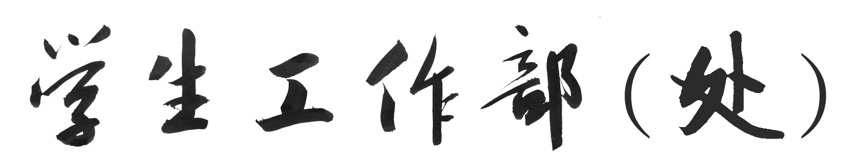
制表

